第二污水处理厂检测指标及检测频次

|  |  |  |  |
| --- | --- | --- | --- |
| **序号** | **检测类别** | **检测内容** | **备注** |
| 1 | 厂界（无组织废气） | 臭气浓度 | 4个点位，半年/1次，每次4个样 |
| 硫化氢 | 4个点位，半年/1次，每次4个样 |
| 氨（氨气） | 4个点位，半年/1次，每次4个样 |
| 2 | 厂区体积浓度最高处废气 | 甲烷 | 1个点位，1次/年，每次4个样 |
| 3 | 废水 | 总汞 | 每月/1次，瞬时采样至少三个瞬时样 |
| 总镉 | 每月/1次，瞬时采样至少三个瞬时样 |
| 总铅 | 每月/1次，瞬时采样至少三个瞬时样 |
| 总砷 | 每月/1次，瞬时采样至少三个瞬时样 |
| 总铬 | 每月/1次，瞬时采样至少三个瞬时样 |
| 六价铬 | 每月/1次，瞬时采样至少三个瞬时样 |
| 石油类 | 每月/1次，瞬时采样至少三个瞬时样 |
| 烷基汞 | 1季度/1次，瞬时采样至少三个瞬时样 |
| 阴离子表面活性剂 | 1季度/1次，瞬时采样至少三个瞬时样 |
| 动植物油 | 1季度/1次，瞬时采样至少三个瞬时样 |
| 粪大肠菌群数 | 1季度/1次，瞬时采样至少三个瞬时样 |
| 4 | 污泥 | 有机物降解率 | 每月/1次，混合采样至少三个混合样 |
| 蠕虫卵死亡率 | 每月/1次，混合采样至少三个混合样 |
| 粪大肠菌群 | 每月/1次，混合采样至少三个混合样 |
| 5 | 噪音 | 厂界噪音 | 1季度/1次，每次4个点位、昼、夜各一次 |
| **注：****根据环保最新要求，****污水处理厂废水采样，连续排放时，****采样间隔4小时采样一次，且无组织废气检测，4个点位同时检测，连续排放间隔2h采集一次，共采集4次** | | | |

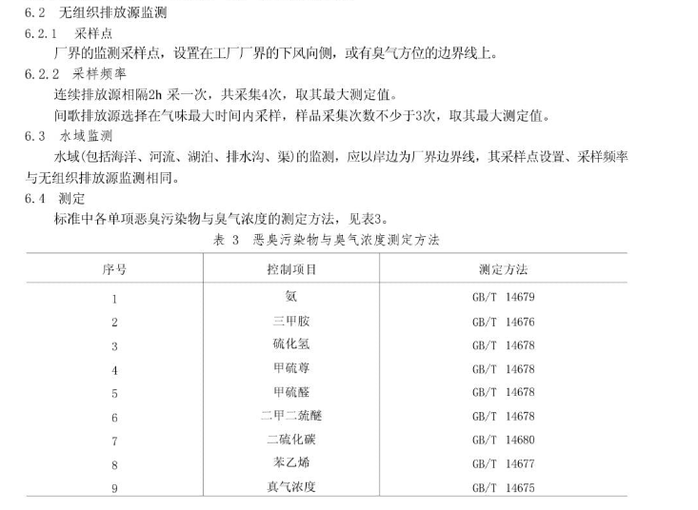

《恶臭污染物排放标准》（GB18554-93）

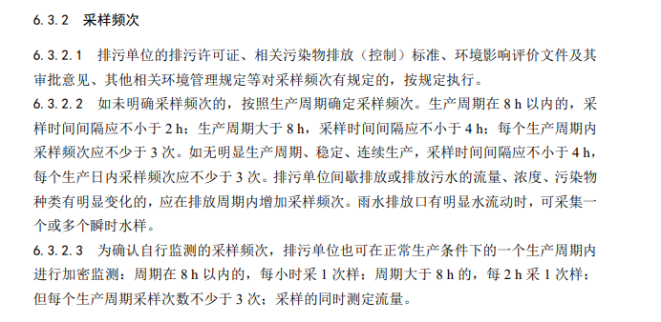

《污水监测技术规范》（HJ 91.1-2019）